Рада підприємців про перевірки Держпраці: що потрібно знати
Після збільшення розміру штрафів та введення нових за порушення законодавства про працю досить актуальною стала тема перевірок, які здійснюються Державною службою України з питань праці. Пропонуємо ознайомитися з деякими особливостями таких перевірок.

Правові аспекти
Правові та організаційні засади, основні принципи і порядок здійснення державного нагляду (контролю) у сфері господарської діяльності, повноваження органів державного нагляду (контролю), їх посадових осіб і права, обов’язки та відповідальність суб’єктів господарювання під час здійснення державного нагляду (контролю) визначено Законом № 877.
Відповідно до ст. 2 цього Закону заходи контролю здійснюються органами державного нагляду та контролю за додержанням законодавства про працю та зайнятість населення у встановленому ним порядку з урахуванням особливостей, визначених законами у відповідних сферах та міжнародними договорами.
Повноваження державних інспекторів праці в Україні визначено конвенціями № 81 та № 129, ратифікованими законами України, ст. 259 КЗпП, ст. 35 Закону про оплату праці, Положенням № 96.
Зазначені конвенції і є тими міжнародними договорами, які визначають особливості здійснення державного контролю за додержанням законодавства про працю. Відповідно до них система інспекції праці застосовується до всіх підприємств, щодо яких інспектори зобов’язані забезпечити застосування правових норм щодо умов праці та охорони працівників під час їхньої роботи.
Функції інспекції праці в Україні Положенням № 96 покладено на Державну службу України з питань праці (далі — Держпраці).

Повноваження та завдання
Держпраці реалізує державну політику у сферах промислової безпеки, охорони праці, гігієни праці, здійснення державного гірничого нагляду, а також з питань нагляду та контролю за додержанням законодавства про працю, зайнятість населення, загальнообов’язкове державне соціальне страхування від нещасного випадку на виробництві та професійного захворювання, які спричинили втрату працездатності, у зв’язку з тимчасовою втратою працездатності, на випадок безробіття в частині призначення, нарахування та виплати допомоги, компенсацій, надання соціальних послуг та інших видів матеріального забезпечення з метою дотримання прав і гарантій застрахованих осіб.
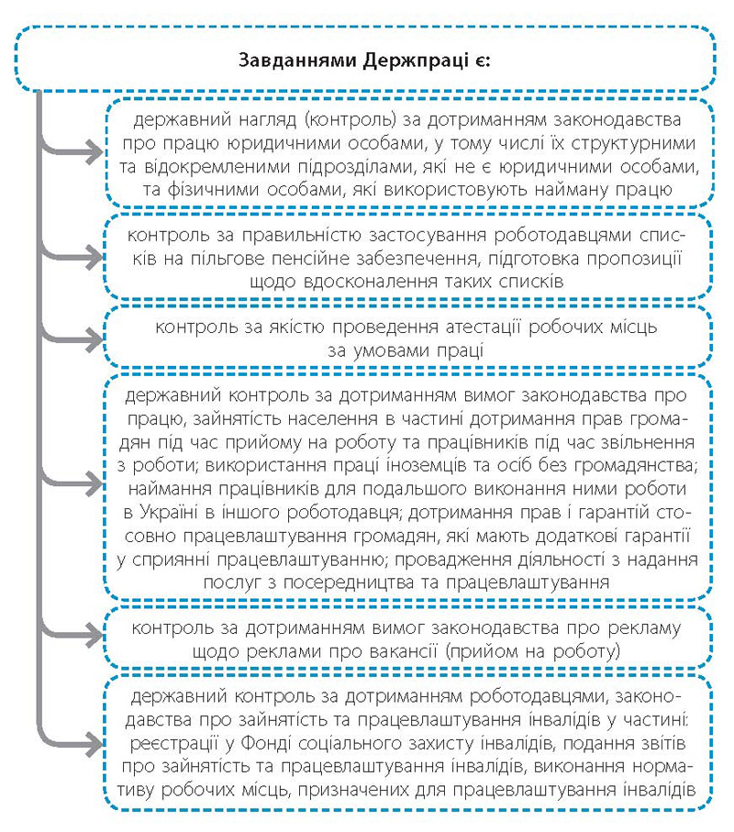
Держпраці для виконання покладених на неї завдань має правобезперешкодно проводити відповідно до вимог закону без попереднього повідомлення в будь-яку робочу годину доби перевірки виробничих, службових, адміністративних приміщень та об’єктів виробництва фізичних та юридичних осіб, які використовують найману працю та працю фізичних осіб, експлуатують машини, механізми, устаткування підвищеної небезпеки, та у разі виявлення фіксувати факти порушення норм законодавства, здійснення нагляду та контролю за додержанням яких віднесено до повноважень Держпраці.

Види перевірок
Перевірки можуть бути плановими та позаплановими.
Планові перевірки проводяться з періодичністю, яка визначається відповідно до критеріїв, за якими оцінюється ступінь ризику від провадження господарської діяльності суб’єктами господарювання (додаток до постанови № 1059) (табл. 1).
Таблиця 1
Ступінь  ризику | Високий | Середній | Незначний
Критерії оцінки | Наявність заборгованості з виплати заробітної плати
 | заборгованість із виплати заробітної плати більше 60 календарних днів | порушення строків виплати заробітної плати від 30 до 60 календарних днів включно | порушення строків виплати заробітної плати до 30 календарних днів включно
 | Виплата працівникам заробітної плати на рівні або нижче її мінімального розміру
 | із чисельністю до 50 осіб включно
 | більше 60 % працівників одержують заробітну плату на рівні або нижче її мінімального розміру | від 45 до 60 % працівників одержують заробітну плату на рівні або нижче її мінімального розміру | до 45 % працівників одержують заробітну плату на рівні або нижче її мінімального розміру
 | із чисельністю від 51 до 250 осіб включно
 | більше 45 % працівників одержують заробітну плату на рівні або нижче її мінімального розміру | від 30 до 45 % працівників одержують заробітну плату на рівні або нижче її мінімального розміру | до 30 % працівників одержують заробітну плату на рівні або нижче її мінімального розміру
 | із чисельністю 251 та більше осіб
 | більше 30 % працівників одержують заробітну плату на рівні або нижче її мінімального розміру | від 15 до 30 % працівників одержують заробітну плату на рівні або нижче її мінімального розміру | до 15 % працівників одержують заробітну плату на рівні або нижче її мінімального розміру
Невідповідність кількості працівників суб’єкта господарювання обсягам виробництва
(виконаних робіт, наданих послуг)
 | кількість найманих працівників яких недостатня для існуючого обсягу виробництва (виконання робіт, надання послуг) | — | —
 | Порушення вимог законодавства про працю
 | за результатами останньої планової або позапланової перевірки виявлено грубі порушення вимог законодавства про працю, що мають ознаки злочинів, передбачених статтями 172, 173 та 175 Кримінального кодексу | за результатами останньої планової або позапланової перевірки виявлено порушення вимог законодавства про працю, за якими посадові особи суб’єкта господарської діяльності притягалися до адміністративної відповідальності | —
Наявність розбіжностей між фактичними показниками чисельності працюючих і заробітної плати
та показниками звітності, поданої до органів державної влади
 | розбіжності між фактичними показниками чисельності працюючих і заробітної плати та показниками звітності, поданої до органів державної влади, становлять більше 10 % | розбіжності між фактичними показниками чисельності працюючих і заробітної плати та показниками звітності, поданої до органів державної влади, становлять від 4 до 10 % | розбіжності між фактичними показниками чисельності працюючих і заробітної плати та показниками звітності, поданої до органів державної влади, становлять до 4 %
Періодичність планових перевірок:
- з високим ступенем ризику — не частіше ніж один раз на рік;
- із середнім ступенем ризику — не частіше ніж один раз на два роки;
- з незначним ступенем ризику — не частіше ніж один раз на п’ять років.
Позапланові перевірки проводяться незалежно від кількості раніше проведених перевірок за наявності інформації про факти порушення законодавства про працю.
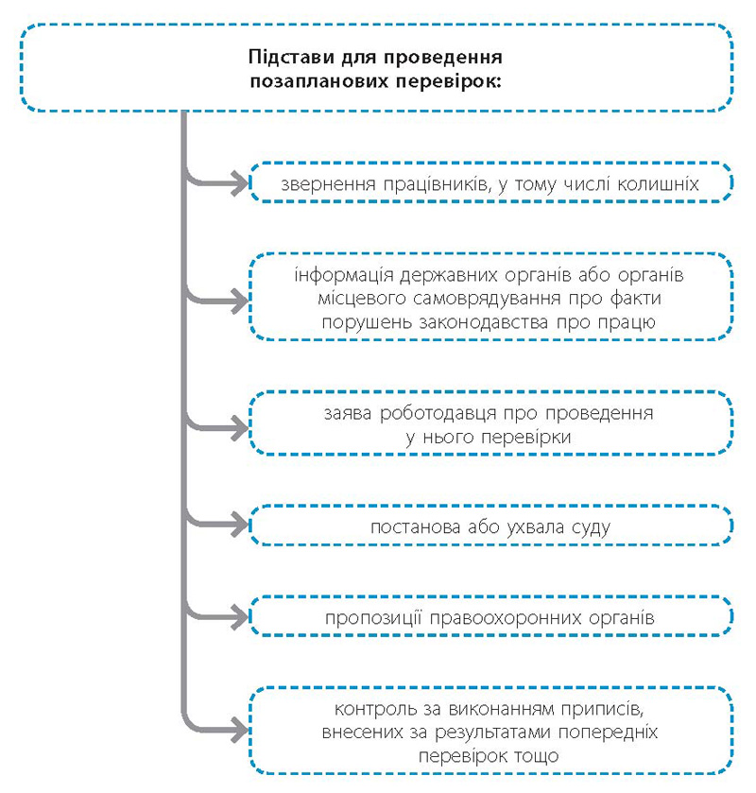

Направлення на перевірку
Для здійснення планової або позапланової перевірки Держпраці або її територіальний орган видає наказ, який має містити найменування роботодавця, щодо якого буде здійснюватися захід, та предмет перевірки.
На підставі наказу оформляється направлення на проведення перевірки, яке підписується керівником або заступником керівника Держпраці або її територіального органу (із зазначенням прізвища, імені та по батькові) і засвідчується печаткою.
У посвідченні (направленні) на проведення заходу зазначаються:
- найменування органу, що здійснює перевірку;
- найменування роботодавця, щодо діяльності якого здійснюється перевірка;
- місцезнаходження роботодавця, щодо діяльності якого здійснюється перевірка;
- номер і дата наказу, на виконання якого здійснюється перевірка;
- перелік посадових осіб, які беруть участь у здійсненні перевірки, із зазначенням їх посади, прізвища, імені та по батькові;
- дата початку та дата закінчення перевірки;
- тип перевірки (плановий або позаплановий);
- підстави для здійснення перевірки;
- предмет здійснення перевірки;
- інформація про здійснення попередньої перевірки (тип перевірки і строк її проведення).
Направлення на перевірку є чинним лише протягом зазначеного в ньому строку здійснення перевірки.
Перед початком перевірки державний інспектор з питань праці зобов’язаний пред’явити керівнику суб’єкта господарювання або уповноваженій ним особі направлення та службове посвідчення, що засвідчує державного інспектора праці, і надати роботодавцю копію направлення.
У разі виникнення сумнів щодо наявності у особи, що представляється інспектором праці, відповідних повноважень, роботодавець може перевірити службове посвідчення, направлення на перевірку, а також зателефонувати до відповідного територіального управління Держпраці для підтвердження факту проведення у нього перевірки.

Хто та де здійснює перевірку
Перевірки з питань праці проводяться за місцем провадження господарської діяльності роботодавця або у приміщенні Держпраці, або її територіального органу за згодою роботодавця.
Правом проведення перевірок додержання законодавства про працю наділені посадові особи Держпраці та її територіальних органів, які мають повноваження державних інспекторів праці.
Крім того, ст. 34 Закону № 280 виконавчим органам міських рад міст обласного значення та об’єднаним територіальним громадам делеговано здійснення на відповідних територіях повноважень Держпраці у сфері державного контролю за додержанням законодавства про працю та зайнятість населення.
Також державні інспектори праці органів місцевого самоврядування мають право складати протоколи про адміністративні правопорушення та накладати штрафи за порушення законодавства про працю.

Порушення та відповідальність
Таблиця 2
Вид порушення | Розмір штрафу
Фактичний допуск працівника до роботи без оформлення трудового договору (контракту);  оформлення працівника на неповний робочий час у разі фактичного виконання роботи повний робочий час, установлений на підприємстві;  виплати заробітної плати (винагороди) без нарахування та сплати єдиного внеску та податків | 30 мінімальних заробітних плат (за кожного працівника, щодо якого скоєно порушення) | 96 000 грн
Порушення встановлених строків виплати заробітної плати працівникам, інших виплат, передбачених законодавством  про працю, більш як за один місяць, виплата їх не в повному обсязі | Три мінімальні заробітні плати | 9 600 грн
Недотримання мінімальних державних гарантій в оплаті праці;  недотримання встановлених законом гарантій та пільг працівникам, які залучаються до виконання обов’язків, передбачених законами № 1975, № 2232 та № 3543 | 10 мінімальних заробітних плат (за кожного працівника, стосовно якого скоєно порушення) | 32 000 грн
Недопуск до проведення перевірки з питань додержання законодавства про працю, створення перешкод у її проведенні або ненадання необхідних для проведення перевірки документів | Три мінімальні заробітні плати | 9 600 грн
Недопуск до проведення перевірки, пов’язаної із виявленням таких фактів:  допуску працівника до роботи без оформлення трудового договору (контракту);  оформлення працівника на неповний робочий час у разі фактичного виконання роботи повний робочий час, установлений на підприємстві;  виплати заробітної плати (винагороди) без нарахування та сплати єдиного внеску та податків | 100 мінімальних заробітних плат (за кожен факт недопущення до проведення перевірки) | 320 000 грн
Інші порушення вимог законодавства про працю | Одна мінімальна заробітна плата | 3 200 грн

Перевірки на 2017 рік
Законом № 1728 встановлено до 31.12.2017 р. мораторій на здійснення планових перевірок органами державного нагляду у сфері господарської діяльності.
Проте дія мораторію не поширюється на перевірки, які здійснюються Держпраці та її територіальними органами. Вона й надалі пильно стежитиме за дотриманням норм трудового законодавства на всіх підприємствах.
Зверніть увагу, плани проведення перевірок роботодавців на 2017 р. практично будь-якої області (окрім Донецької та Луганської областей) можна переглянути на сайті їх регіонального управління Держпраці.

Порядок накладання та сплати штрафів
Зазначені вище штрафи накладаються Держпраці та її територіальними органами у порядку, встановленому Кабінетом Міністрів України і можуть бути накладені без здійснення заходу державного нагляду (контролю) на підставі рішення суду про оформлення трудових відносин із працівником, який виконував роботу без укладення трудового договору, та встановлення періоду такої роботи чи роботи на умовах неповного робочого часу в разі фактичного виконання роботи повний робочий час, установлений на підприємстві, в установі, організації.
Виконання постанови Держпраці про накладення штрафу покладається на Державну виконавчу службу.
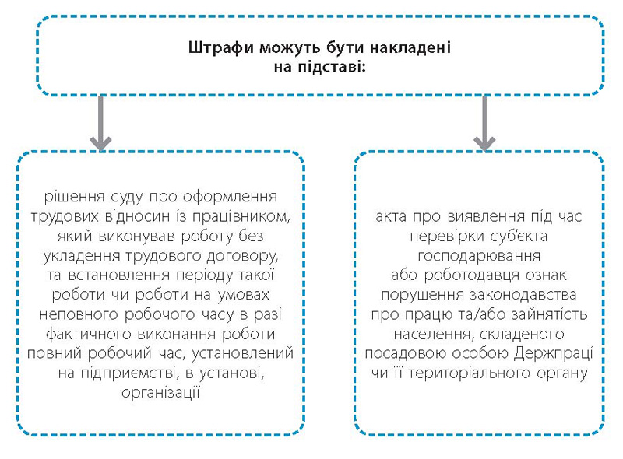
Сплата штрафу не звільняє від усунення порушень законодавства про працю.
Механізм накладення на суб’єктів господарювання та роботодавців штрафів за порушення законодавства про працю, передбачених частиною другою ст. 265 КЗпП, визначено Порядком № 509.
Штрафи накладаються головою Держпраці, його заступниками, начальниками управлінь і відділів Держпраці та їх заступниками (з питань, що належать до їх компетенції), начальниками територіальних органів Держпраці та їх заступниками (далі — уповноважені посадові особи).
Уповноважена посадова особа не пізніше ніж через 10 днів з дати складення акта приймає рішення щодо розгляду справи про накладення штрафу (далі — справа).
Справа розглядається у 15-денний строк з дня прийняття рішення про її розгляд.
У разі надходження від суб’єкта господарювання або роботодавця, стосовно якого порушено справу, обґрунтованого клопотання про відкладення її розгляду, строк розгляду справи може бути продовжений головою Держпраці, його заступниками, але не більше ніж на 10 днів.
Про розгляд справи Держпраці та її територіальні органи письмово повідомляють суб’єктів господарювання та роботодавців не пізніше ніж за п’ять днів до дати розгляду рекомендованим листом чи телеграмою, телефаксом, телефонограмою або шляхом вручення повідомлення їх представникам, про що на копії повідомлення, яка залишається в Держпраці чи її територіальному органі, робиться відповідна позначка, засвідчена підписом такого представника.
Справа розглядається за участю представника суб’єкта господарювання або роботодавця, щодо якого її порушено. Справу може бути розглянуто без участі такого представника у разі, коли його поінформовано відповідно до п. 6 Порядку № 509 і від нього не надійшло обґрунтоване клопотання про відкладення її розгляду.
Розгляд справи розпочинається з представлення уповноваженої посадової особи, яка її розглядає. Зазначена особа роз’яснює особам, які беруть участь у розгляді справи, їх права і обов’язки. Під час розгляду справи заслуховуються особи, які беруть участь у розгляді справи, досліджуються докази і вирішується питання щодо задоволення клопотання.
За результатами розгляду справи уповноважена посадова особа приймає відповідне рішення.
Постанова про накладення штрафу складається у двох примірниках за формою, затвердженою наказом № 67, один з яких залишається у Держпраці або її територіальному органі, другий — надсилається протягом трьох днів суб’єктові господарювання або роботодавцю, стосовно якого прийнято постанову, або видається його представникові, про що на ньому робиться відповідна позначка, засвідчена підписом такого представника.
Штраф сплачується протягом одного місяця з дня прийняття постанови про його накладення, про що суб’єкт господарювання або роботодавець повідомляють Держпраці чи її територіальний орган.
Постанова про накладення штрафу може бути оскаржена у судовому порядку.
Не сплачені у добровільному порядку штрафи стягуються органами Державної виконавчої служби.
ВИКОРИСТАНА ЛІТЕРАТУРА
КЗпП — Кодекс законів про працю від 10.12.71 р. Кримінальний кодекс — Кримінальний кодекс України від 05.04.2001 р. № 2341-III. Закон про оплату праці — Закон України від 24.03.95 р. № 108/95-ВР «Про оплату праці». Закон № 280 — Закон України від 21.05.97 р. № 280/97-ВР «Про місцеве самоврядування в Україні». Закон № 877 — Закон України від 05.04.2007 р. № 877-V «Про основні засади державного нагляду (контролю) у сфері господарської діяльності». Закон № 1728 — Закон України від 03.11.2016 р. № 1728-VIII «Про тимчасові особливості здійснення заходів державного нагляду (контролю) у сфері господарської діяльності». Закон № 1975 — Закон України від 12.12.91 р. № 1975-XII «Про альтернативну (невійськову) службу». Закон № 2232 — Закон України від 25.03.92 р. № 2232-XII «Про військовий обов’язок і військову службу». Закон № 3543 — Закон України від 21.10.93 р. № 3543-XII «Про мобілізаційну підготовку та мобілізацію». Конвенція № 81 — Конвенція Міжнародної організації праці від 11.07.47 р. № 81 «Про інспекцію праці у промисловості й торгівлі». Конвенція № 129 — Конвенція від 25.06.69 р. № 129 «Про інспекцію праці в сільському господарстві». Постанова № 1059 — постанова Кабінету Міністрів України від 17.11.2010 р. № 1059 «Про затвердження критеріїв, за якими оцінюється ступінь ризику від провадження господарської діяльності суб’єктами господарювання у частині додержання вимог законодавства про працю та визначається періодичність здійснення планових заходів державного нагляду (контролю)». Положення № 96 — Положення про Державну службу України з питань праці, затверджене постановою Кабінету Міністрів України від 11.02.2015 р. № 96. Порядок № 509 — Порядок накладення штрафів за порушення законодавства про працю та зайнятість населення, затверджений постановою Кабінету Міністрів України від 17.07.2013 р. № 509. Наказ № 67 — наказ Міністерства соціальної політики України від 02.02.2016 р. № 67 «Про затвердження форми постанови про накладення штрафу уповноваженими посадовими особами Державної служби України з питань праці»

Матеріал підготовлено
з використанням
інтернет ресурсу

